Об индексе потребительских цен
в августе 2016 года

1. В августе индекс потребительских цен составил 100,0%, с начала года - 103,9% (в августе 2015г. - 100,4%, с начала года - 109,8%).
в процентах
 | Август 2016г. к |  |  | Январь-август 2016г. к январю-августу 2015г. | Справочно
 |  |  |  | Январь-август 2016г. к январю-августу 2015г. | август 2015г. к |  |  | январь-август 2015г. к январю-августу  2014г.
 | июлю  2016г. | декабрю  2015г. | августу 2015г. | Январь-август 2016г. к январю-августу 2015г. | июлю  2015г. | декабрю  2014г. | августу 2014г. | январь-август 2015г. к январю-августу  2014г.
Индекс потребительских цен | 100,0 | 103,9 | 106,9 | 107,6 | 100,4 | 109,8 | 115,8 | 115,9
в том числе на:
товары | 99,9 | 103,6 | 107,3 | 107,6 | 100,0 | 109,9 | 116,3 | 117,1
продовольственные товары | 99,4 | 102,6 | 106,5 | 106,3 | 99,3 | 109,8 | 118,1 | 120,6
продовольственные товары без плодо-овощной продукции | 100,4 | 103,8 | 106,7 | 107,1 | 100,5 | 110,5 | 117,0 | 119,2
непродовольственные  товары | 100,4 | 104,6 | 108,1 | 108,9 | 100,8 | 110,0 | 114,6 | 113,7
услуги | 100,3 | 104,8 | 105,5 | 107,8 | 101,3 | 109,4 | 114,1 | 112,5
Базовый индекс потребительских цен | 100,4 | 104,3 | 107,0 | 108,1 | 100,8 | 110,7 | 116,6 | 116,7
В августе в 4 субъектах Российской Федерации потребительские цены на товары и услуги выросли на 0,4% и более, из них в Камчатском крае - на 0,7% в результате увеличения цен и тарифов на услуги на 1,9%.
Вместе с тем в 34 субъектах Российской Федерации потребительские товары и услуги в среднем подешевели на 0,1-0,5% в результате снижения цен на продукты питания. Так, в республиках Северная Осетия-Алания и Тыва, Ставропольском крае, Калининградской области при общем снижении потребительских цен на 0,3-0,5% продукты питания стали дешевле на 1,8-1,9%.
В Москве индекс потребительских цен за месяц составил 100,2% (с начала года - 104,8%), в Санкт-Петербурге - 99,8% (с начала года - 103,9%).
2. Индексы цен на отдельные группы и виды продовольственных товаров:
в процентах
Продовольственные  товары | Август 2016г. к |  |  | Январь-август 2016г. к январю-августу 2015г. | Справочно
Продовольственные  товары |  |  |  | Январь-август 2016г. к январю-августу 2015г. | август 2015г. к |  |  | январь-август 2015г. к январю-августу  2014г.
Продовольственные  товары | июлю  2016г. | декабрю  2015г. | августу 2015г. | Январь-август 2016г. к январю-августу 2015г. | июлю  2015г. | декабрю  2014г. | августу 2014г. | январь-август 2015г. к январю-августу  2014г.
Продовольственные  товары без алкогольных напитков | 99,3 | 102,3 | 106,5 | 106,2 | 99,2 | 110,0 | 119,4 | 121,9
хлеб и хлебобулочные изделия | 100,4 | 104,3 | 107,0 | 107,2 | 100,3 | 110,4 | 114,2 | 114,2
крупа и бобовые | 100,8 | 111,8 | 115,7 | 109,7 | 101,3 | 111,6 | 143,4 | 146,8
макаронные изделия | 100,2 | 103,4 | 106,2 | 107,3 | 100,4 | 116,4 | 123,3 | 122,3
мясо и птица | 100,6 | 99,2 | 98,7 | 98,8 | 100,2 | 104,9 | 110,7 | 119,0
рыба и морепродукты пищевые | 100,2 | 107,6 | 110,5 | 110,1 | 100,3 | 117,7 | 129,0 | 130,8
молоко и молочная  продукция | 100,4 | 103,8 | 107,1 | 107,4 | 100,2 | 108,1 | 113,2 | 114,6
масло сливочное | 101,2 | 105,3 | 108,5 | 106,4 | 100,1 | 107,3 | 112,2 | 115,2
масло подсолнечное | 100,4 | 105,1 | 119,4 | 121,2 | 101,5 | 120,7 | 131,3 | 125,9
яйца куриные | 99,8 | 81,0 | 105,6 | 102,5 | 99,8 | 84,2 | 107,0 | 118,8
сахар-песок | 101,9 | 110,5 | 105,2 | 103,0 | 106,9 | 118,5 | 136,9 | 144,1
плодоовощная  продукция | 91,1 | 93,0 | 105,3 | 100,6 | 90,2 | 103,7 | 129,1 | 132,1
Алкогольные напитки | 100,4 | 104,9 | 107,1 | 107,6 | 100,4 | 108,5 | 110,9 | 112,3
В августе на общее удешевление продовольственных товаров в значительной степени повлияло сезонное снижение цен на отдельные виды плодоовощной продукции.
Так, цены на овощи снизились на 17,5%, из них на свежие помидоры и огурцы - на 32,6% и 19,1% соответственно, капусту белокочанную - на 19,7%, картофель - на 18,6%. В то же время на 9,1% увеличились цены на лимоны, на 3,2% - апельсины.
Удешевление плодоовощной продукции зафиксировано практически во всех субъектах Российской Федерации. При этом в 23 субъектах отмечалось снижение цен на 10,0% и более, из них в Тверской области - на 15,5%, Ставропольском крае - на 15,1%.
Среди остальных наблюдаемых видов продуктов питания на 0,2% дешевле стали печень говяжья, конфеты шоколадные натуральные и с добавками.
В группе круп и бобовых существенный прирост цен отмечался на крупу гречневую - 2,0%, горох и фасоль - 1,1%. Вместе с тем на 0,3% снизились цены на рис шлифованный.
В группе рыбопродуктов цены на соленые и копченые деликатесные продукты из рыбы выросли на 1,3%, рыбу охлажденную и мороженую разделанную лососевых пород, икру лососевых рыб, консервы рыбные - на 0,6-1,0%. В то же время рыба мороженая неразделанная и разделанная (кроме лососевых пород) стала дешевле на 0,8% и 0,2% соответственно.
На 0,8-1,7% отмечалось увеличение цен на свинину, кур, национальные сыры и брынзу, консервы овощные для детского питания, мед пчелиный натуральный, кетчуп, майонез, перец черный (горошек).
3. Стоимость условного (минимального) набора продуктов питания в расчете на месяц в среднем по России в конце августа 2016г. составила 3715,0 рубля и по сравнению с предыдущим месяцем снизилась на 2,7% (с начала года - выросла на 3,9%).
Стоимость набора и ее изменение по сравнению с предыдущим месяцем в субъектах Российской Федерации (кроме автономных округов, входящих в состав области):
Максимальная стоимость |  |  | Минимальная стоимость
субъект  Российской  Федерации | рублей | изменение стоимости набора, % | субъект  Российской  Федерации | рублей | изменение стоимости набора, %
Чукотский авт.округ | 9369,8 | 99,5 | Курская область | 2977,6 | 97,1
Магаданская область | 6504,1 | 95,9 | Саратовская область | 3051,7 | 99,4
Камчатский край | 6483,2 | 100,5 | Республика Мордовия | 3088,7 | 98,2
Республика Саха (Якутия) | 6243,8 | 98,3 | Липецкая область | 3090,1 | 96,9
Сахалинская область | 5490,2 | 98,8 | Белгородская область | 3107,6 | 99,9
Стоимость набора в Москве в конце августа составила 4514,5 рубля и за месяц снизилась на 2,5% (с начала года - выросла на 6,6%), в Санкт-Петербурге - 4520,6 рубля и снизилась на 2,2% (с начала года - выросла на 6,1%).
Стоимость условного (минимального) набора продуктов питания отражает межрегиональную дифференциацию уровней потребительских цен на продукты питания, входящие в него. При ее расчете используются единые, установленные в целом по Российской Федерации, условные объемы потребления продуктов питания и средние потребительские цены на них по субъектам Российской Федерации.
4. Индексы цен на отдельные группы непродовольственных товаров:
в процентах
Непродовольственные  товары | Август 2016г. к |  |  | Январь-август 2016г. к январю-августу 2015г. | Справочно
Непродовольственные  товары |  |  |  | Январь-август 2016г. к январю-августу 2015г. | август 2015г. к |  |  | январь-август 2015г. к январю-августу  2014г.
Непродовольственные  товары | июлю  2016г. | декабрю  2015г. | августу 2015г. | Январь-август 2016г. к январю-августу 2015г. | июлю  2015г. | декабрю  2014г. | августу 2014г. | январь-август 2015г. к январю-августу  2014г.
Ткани | 100,3 | 105,4 | 109,3 | 111,8 | 100,8 | 115,4 | 119,2 | 116,4
Одежда и белье | 100,5 | 104,2 | 109,1 | 110,1 | 100,8 | 107,7 | 111,6 | 110,1
Трикотажные изделия | 100,6 | 104,1 | 109,1 | 110,1 | 100,8 | 107,8 | 111,7 | 110,1
Обувь | 100,6 | 105,1 | 111,3 | 112,2 | 100,9 | 108,7 | 112,1 | 110,2
Моющие и чистящие  средства | 100,3 | 105,2 | 109,0 | 112,1 | 100,2 | 118,1 | 121,6 | 119,4
Табачные изделия | 101,4 | 111,8 | 120,3 | 124,1 | 102,6 | 117,6 | 123,1 | 124,1
Электротовары и другие бытовые приборы | 100,2 | 104,5 | 109,7 | 110,4 | 101,0 | 111,3 | 127,0 | 126,4
Телерадиотовары | 99,6 | 99,6 | 106,0 | 107,4 | 100,8 | 103,1 | 118,5 | 118,8
Строительные  материалы | 100,5 | 104,7 | 106,4 | 106,3 | 100,3 | 108,6 | 110,7 | 110,0
Бензин автомобильный | 100,2 | 103,5 | 104,0 | 105,7 | 101,6 | 104,4 | 106,4 | 106,3
Медикаменты | 100,4 | 102,4 | 105,1 | 106,6 | 100,5 | 116,6 | 122,2 | 123,8
В августе среди наблюдаемых непродовольственных товаров существенно подорожало газовое моторное топливо - на 4,1%.
Накануне нового учебного года заметный рост цен был зафиксирован на товары для школьников. На 3,5% подорожали ранцы и рюкзаки, на 2,8% - учебники, учебные пособия, дидактические материалы для общеобразовательной школы, на 1,1-2,2% - тетради, альбомы для рисования, школьно-письменные принадлежности и канцелярские товары, отдельные виды одежды, обуви и трикотажных изделий. Кроме того, увеличение цен на 1,0-1,2% отмечалось на отдельные наблюдаемые виды одежды и обуви для дошкольников.
В группе медикаментов и медицинских товаров цены на офтан катахром увеличились на 3,2%, ксилометазолин (галазолин), бромгексин, лоперамид, нитроглицерин, корвалол, настойку пустырника, йод - на 1,3-2,0%. Вместе с тем линекс подешевел на 1,8%, индапамид, аллохол, левомеколь, медицинские термометры ртутные - на 0,5-1,0%.
Среди других наблюдаемых видов непродовольственных товаров на 1,2-2,3% дороже стали полуботинки мужские с верхом из искусственной кожи, отдельные виды строительных материалов (стекло оконное листовое, доски обрезные).
Одновременно на 0,2-0,6% подешевели смартфоны, телефонные аппараты сотовой связи, телевизоры цветного изображения, персональные компьютеры, флеш-накопители USB, машины стиральные автоматические, велосипеды детские, коньки роликовые, туфли женские летние, босоножки с верхом из искусственной кожи, свежесрезанные цветы.
5. Индексы цен и тарифов на отдельные группы и виды услуг:
в процентах
Услуги | Август 2016г. к |  |  | Январь-август 2016г. к январю-августу 2015г. | Справочно
Услуги |  |  |  | Январь-август 2016г. к январю-августу 2015г. | август 2015г. к |  |  | январь-август 2015г. к январю-августу  2014г.
Услуги | июлю  2016г. | декабрю  2015г. | августу 2015г. | Январь-август 2016г. к январю-августу 2015г. | июлю  2015г. | декабрю  2014г. | августу 2014г. | январь-август 2015г. к январю-августу  2014г.
Жилищно-  коммунальные | 100,2 | 105,0 | 105,6 | 108,4 | 100,6 | 109,5 | 114,0 | 111,0
жилищные | 100,3 | 104,9 | 105,6 | 108,9 | 100,9 | 111,3 | 123,0 | 121,1
оплата жилья в домах государственного и муниципального жилищных фондов | 100,2 | 108,2 | 109,3 | 110,2 | 100,6 | 111,1 | 119,1 | 118,4
содержание и ремонт жилья (включая взнос на капитальный ремонт) для граждан-собственников жилья в результате приватизации | 100,3 | 105,0 | 106,0 | 109,7 | 100,8 | 112,4 | 126,8 | 125,2
услуги по организации и выполнению работ по эксплуатации домов ЖК, ЖСК, ТСЖ  (включая взнос на  капитальный ремонт) | 100,1 | 105,4 | 105,7 | 111,3 | 101,4 | 113,9 | 128,3 | 123,9
коммунальные | 100,2 | 105,2 | 105,6 | 108,2 | 100,5 | 108,7 | 110,1 | 106,5
водоснабжение холодное | 100,4 | 106,2 | 106,8 | 109,5 | 100,6 | 109,8 | 110,1 | 106,2
водоотведение | 100,3 | 107,9 | 108,3 | 110,2 | 100,8 | 110,2 | 110,7 | 106,7
водоснабжение горячее | 100,2 | 105,9 | 106,0 | 108,9 | 101,0 | 109,5 | 111,4 | 107,6
отопление | 100,2 | 105,1 | 105,9 | 108,8 | 100,5 | 108,6 | 111,2 | 107,4
газоснабжение | 100,0 | 101,3 | 101,5 | 104,9 | 100,1 | 107,0 | 107,2 | 104,7
электроснабжение | 100,0 | 105,8 | 105,8 | 107,6 | 100,0 | 108,4 | 109,0 | 105,4
Медицинские | 100,3 | 105,8 | 108,2 | 108,8 | 100,6 | 108,7 | 111,0 | 111,3
Пассажирского транспорта | 100,4 | 109,4 | 107,9 | 108,6 | 100,6 | 112,2 | 110,6 | 110,4
Связи | 100,2 | 102,5 | 103,0 | 102,8 | 100,1 | 102,3 | 102,8 | 102,4
Организаций культуры | 100,1 | 104,6 | 107,0 | 107,1 | 100,2 | 104,8 | 109,6 | 109,6
Санаторно-оздоровительные | 100,0 | 112,8 | 109,1 | 111,6 | 100,7 | 118,4 | 112,3 | 111,1
Дошкольного воспитания | 100,1 | 107,9 | 110,1 | 111,6 | 100,8 | 114,5 | 118,1 | 117,1
Образования | 100,6 | 100,8 | 106,2 | 106,7 | 101,5 | 103,2 | 114,0 | 115,0
Бытовые | 100,3 | 103,3 | 105,3 | 105,8 | 100,3 | 105,8 | 108,0 | 108,1
Зарубежного туризма | 101,6 | 105,6 | 104,5 | 116,7 | 109,8 | 121,2 | 146,5 | 138,5
Физкультуры и спорта | 100,1 | 102,7 | 105,2 | 105,1 | 100,3 | 102,3 | 105,0 | 104,9
Страхования | 100,1 | 101,8 | 100,7 | 103,8 | 100,4 | 121,9 | 133,7 | 135,4
В августе среди наблюдаемых видов услуг зарубежного туризма на 1,8-2,1% увеличилась стоимость туров на отдых в Испании, экскурсионных поездок в Финляндию, автобусных экскурсионных поездок по городам Европы.
В преддверии нового учебного года отмечался рост цен на услуги образования. Так, обучение в образовательных организациях высшего профессионального образования стало обходиться дороже на 1,0%, среднего профессионального образования - на 0,9%.
Среди услуг пассажирского транспорта на 1,6% выросли тарифы на услуги воздушного транспорта, на 0,7% - междугородного автобуса и городского такси. Кроме того, проезд в купейных вагонах скорых нефирменных поездов дальнего следования стал дороже на 0,6%, фирменных - подешевел на 0,5%.
Из остальных наблюдаемых видов услуг на 2,3% дороже стали услуги нотариуса, на 0,9-1,1% выросли цены на пошив и химчистку одежды, а также на отдельные виды услуг сотовой связи.
Одновременно на 0,8% снизилась плата за пользование потребительским кредитом, на 0,1-0,3% - проживание в гостинице, начальный курс обучения вождению легкового автомобиля, а также стоимость путевок в дома отдыха и пансионаты на территории России.
Приложение
Индексы потребительских цен в группировке
классификатора индивидуального потребления по целям (КИПЦ)

Росстат наряду с традиционной классификацией публикует индекс потребительских цен в группировке классификатора индивидуального потребления по целям (международный классификатор COICOP), которая является одной из четырех функциональных классификаций СНС и используется при разработке показателей индивидуального потребления в составе ВВП. Формирование ИПЦ в группировке КИПЦ обеспечивает сопоставление динамики цен на товары и услуги, исходя из направления их использования.
в процентах
 | Август 2016г. к |  |  | Январь-август 2016г. к  январю-августу 2015г. | Справочно
 |  |  |  | Январь-август 2016г. к  январю-августу 2015г. | август 2015г. к |  |  | январь-август 2015г. к январю-августу  2014г.
 | июлю  2016г. | декабрю  2015г. | августу 2015г. | Январь-август 2016г. к  январю-августу 2015г. | июлю  2015г. | декабрю  2014г. | августу 2014г. | январь-август 2015г. к январю-августу  2014г.
Все товары и услуги | 100,0 | 103,9 | 106,9 | 107,6 | 100,4 | 109,8 | 115,8 | 115,9
Продукты питания и безалкогольные напитки | 99,2 | 102,1 | 106,5 | 106,1 | 99,1 | 110,1 | 120,0 | 122,8
продукты питания | 99,1 | 101,7 | 106,2 | 105,7 | 99,0 | 109,5 | 119,6 | 122,7
безалкогольные  напитки | 100,5 | 109,0 | 112,5 | 113,7 | 100,4 | 121,2 | 126,4 | 124,6
Алкогольные  напитки, табачные изделия | 100,6 | 106,3 | 109,5 | 110,4 | 100,8 | 110,1 | 112,9 | 114,2
алкогольные  напитки | 100,4 | 104,9 | 107,1 | 107,6 | 100,4 | 108,5 | 110,9 | 112,3
табачные изделия | 101,4 | 111,8 | 120,3 | 124,1 | 102,6 | 117,6 | 123,1 | 124,1
Одежда и обувь | 100,5 | 104,1 | 109,2 | 110,2 | 100,8 | 107,7 | 111,5 | 110,0
одежда | 100,5 | 103,8 | 108,6 | 109,6 | 100,8 | 107,4 | 111,4 | 110,0
обувь | 100,6 | 105,1 | 111,1 | 112,1 | 100,9 | 108,6 | 112,0 | 110,2
Жилищные услуги, вода, электроэнергия, газ и другие виды топлива | 100,2 | 104,9 | 105,6 | 108,0 | 100,6 | 109,1 | 113,3 | 110,7
фактическая аренд-  ная плата за жилье | 100,3 | 101,5 | 101,7 | 103,1 | 100,6 | 106,5 | 111,4 | 113,6
текущее содержание и ремонт жилого помещения | 100,4 | 104,0 | 105,8 | 105,8 | 100,4 | 107,4 | 109,4 | 109,0
водоснабжение и  другие коммунальные услуги | 100,3 | 105,8 | 106,6 | 109,9 | 100,9 | 111,5 | 120,7 | 117,7
электроэнергия, газ и другие виды  топлива | 100,1 | 104,7 | 105,2 | 107,8 | 100,4 | 108,2 | 109,8 | 106,4
Предметы домашнего обихода, бытовая техника и повседневный уход за домом | 100,2 | 104,1 | 107,3 | 108,4 | 100,6 | 111,2 | 117,8 | 116,9
мебель, предметы  домашнего обихода, художественного оформления, ковры, другие покрытия для пола и их ремонт | 100,2 | 102,8 | 104,3 | 105,1 | 100,3 | 108,8 | 112,7 | 112,1
текстильные изделия для дома | 100,4 | 105,2 | 109,1 | 110,9 | 100,7 | 112,6 | 116,3 | 114,0
бытовые приборы,  включая ремонт | 100,2 | 104,2 | 109,4 | 109,9 | 101,0 | 110,6 | 127,6 | 127,4
стеклянные изделия, столовая посуда и домашняя утварь | 100,6 | 106,1 | 110,0 | 110,8 | 100,7 | 111,3 | 114,3 | 112,5
инструменты и оборудование для дома и сада | 100,2 | 106,6 | 111,2 | 112,2 | 100,7 | 116,6 | 121,9 | 120,3
товары и услуги для повседневногоухода за жильем | 100,3 | 104,7 | 108,2 | 111,2 | 100,3 | 116,5 | 119,6 | 117,7
Здравоохранение | 100,4 | 104,7 | 106,9 | 108,3 | 100,6 | 113,9 | 117,4 | 118,0
медикаменты, лечебное оборудование и аппаратура | 100,5 | 102,8 | 105,6 | 107,3 | 100,5 | 117,4 | 122,8 | 123,8
амбулаторные услуги | 100,3 | 105,8 | 108,2 | 108,8 | 100,6 | 108,7 | 111,0 | 111,3
услуги больниц | 100,0 | 114,2 | 110,5 | 113,2 | 100,4 | 118,6 | 112,7 | 112,0
Транспорт | 100,3 | 105,4 | 106,4 | 106,3 | 100,6 | 108,8 | 111,9 | 112,0
покупка транспорт-  ных средств | 100,4 | 105,8 | 108,0 | 107,1 | 100,4 | 111,0 | 115,6 | 115,6
эксплуатация личныхтранспортных  средств | 100,2 | 102,8 | 103,5 | 104,3 | 101,0 | 104,0 | 107,9 | 108,3
транспортные услуги | 100,4 | 109,4 | 107,9 | 108,6 | 100,6 | 112,2 | 110,6 | 110,4
Связь | 100,1 | 101,7 | 102,4 | 102,3 | 100,1 | 102,6 | 103,6 | 103,1
почтовые услуги | 100,1 | 112,1 | 112,4 | 112,9 | 100,0 | 113,4 | 113,4 | 110,3
телефонное и  факсимильное  оборудование | 99,7 | 99,9 | 101,8 | 102,7 | 99,9 | 106,4 | 110,4 | 109,3
услуги телефонной  и документальной  связи | 100,2 | 102,0 | 102,5 | 102,1 | 100,1 | 101,7 | 102,1 | 101,7
Организация отдыхa и культурные мероприятия | 100,6 | 104,8 | 106,8 | 111,2 | 103,5 | 111,8 | 122,5 | 119,6
аудиовизуальное, фотографическое оборудование и оборудование для обработки информации | 99,8 | 100,8 | 106,2 | 107,5 | 100,9 | 104,9 | 117,0 | 116,3
другие товары и оборудование для отдыха, сада и домашние животные | 100,2 | 106,0 | 109,5 | 110,8 | 100,7 | 111,7 | 114,6 | 112,7
услуги по организации отдыха и культурных мероприятий | 100,1 | 104,3 | 106,6 | 106,8 | 100,3 | 105,0 | 108,3 | 108,2
газеты, книги, канцелярские принадлежности | 101,5 | 107,3 | 110,9 | 112,4 | 101,9 | 112,1 | 114,6 | 112,3
организация ком-  плексного отдыха | 101,3 | 106,2 | 105,0 | 115,5 | 108,3 | 119,9 | 140,3 | 133,8
Образование | 100,8 | 101,7 | 108,8 | 110,0 | 102,0 | 103,2 | 109,5 | 109,2
основное общее и  среднее (полное)  общее образование | 100,4 | 101,0 | 109,1 | 109,8 | 101,2 | 102,2 | 107,3 | 107,7
среднее профессиональное образование | 100,9 | 101,7 | 110,0 | 111,7 | 102,9 | 103,8 | 117,4 | 116,6
высшее профессио-  нальное образование | 101,0 | 102,0 | 108,5 | 110,1 | 102,4 | 103,6 | 109,4 | 108,8
образование, не определенное по уровню | 100,2 | 102,1 | 107,1 | 107,2 | 100,4 | 103,3 | 106,6 | 106,7
Гостиницы, кафе и  рестораны | 100,3 | 103,7 | 105,9 | 106,7 | 100,5 | 107,9 | 111,7 | 111,1
общественное питание | 100,3 | 103,7 | 105,9 | 106,7 | 100,5 | 108,2 | 112,3 | 111,8
гостиничные услуги | 99,9 | 103,4 | 105,8 | 106,2 | 100,1 | 104,0 | 103,3 | 102,1
Другие товары и  услуги | 100,4 | 105,0 | 107,3 | 108,7 | 100,5 | 114,3 | 118,5 | 117,5
личные услуги | 100,5 | 106,3 | 109,3 | 111,1 | 100,6 | 114,6 | 117,9 | 115,7
предметы личного  обихода, не отне-  сенные к другим  категориям | 100,6 | 106,0 | 109,2 | 110,1 | 100,9 | 113,9 | 117,5 | 115,6
социальная защита | 100,1 | 107,9 | 110,1 | 111,6 | 100,8 | 114,5 | 118,1 | 117,1
страхование | 100,1 | 101,8 | 100,7 | 103,8 | 100,4 | 121,9 | 133,7 | 135,4
финансовые услуги | 99,6 | 97,5 | 95,3 | 93,0 | 99,5 | 102,3 | 107,7 | 112,3
другие услуги, не  отнесенные к  перечисленным  категориям | 100,3 | 102,6 | 106,1 | 106,6 | 100,2 | 114,2 | 117,3 | 117,2
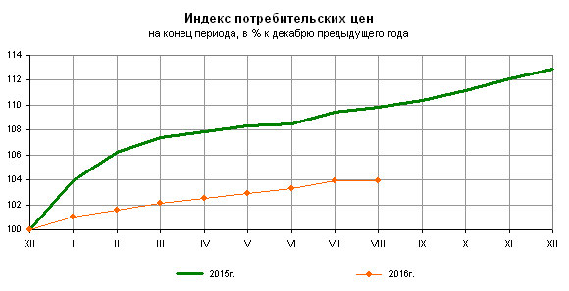
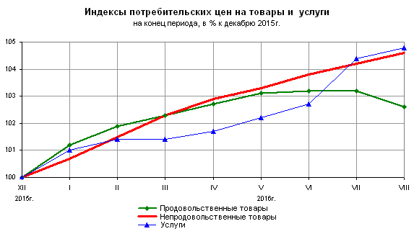
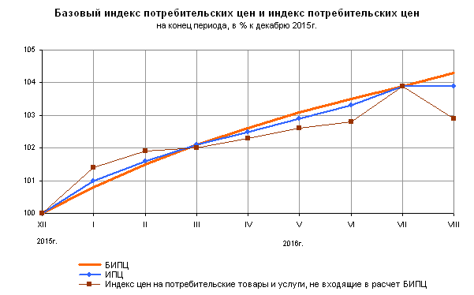
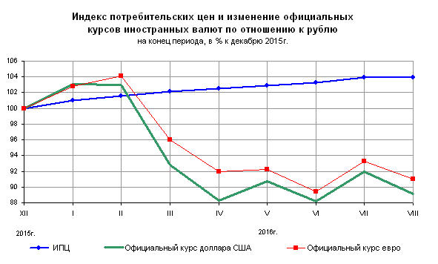
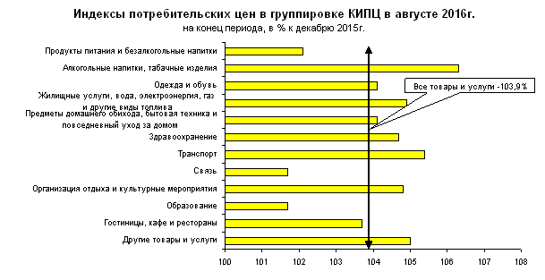
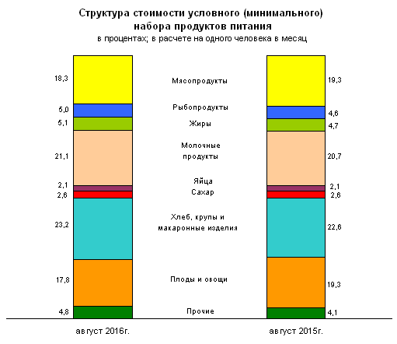
Срочная информация по актуальным вопросам
Copyright © Федеральная служба государственной статистики

